APLICACIÓN MOVIL DE SERVICIOS FINANCIEROS
Análisis Comparativo:

CASCADA: El modelo en cascada se caracteriza porque es un modelo lineal y secuencial donde las fases se deben complementar totalmente para poder avanzar a la siguiente fase, digamos se acaba primero la fase de diseño para poder pasar a la fase de implementación, algunas de sus ventajas es que es fácil de entender y administrar, tiene una documentación muy completa, es ideal cuando los requisitos son claros y no cambian. Algunas debilidades es que es poco flexibles ante cambios, si el cliente pide algún cambio es costoso regresar, el usuario no ve resultados hasta fases avanzadas.
Proyectos aptos: Sistemas gubernamentales, Software donde los cambios son mínimos

INCREMENTAL: Este modelo divide pequeñas partes del desarrollo llamadas incrementos y cada uno de estos es una versión funcional del sistema que agrega nuevas características este en lugar de agregar todo al final lo agrega por partes; Algunas de sus ventajas es que permite entregar resultados rápidamente, el cliente puede probar el sistema temprano y reduce riesgos porque los errores se detectan por partes no como la cascada; Algunas desventajas es que requiere una buena planificación, puede haber problemas de integración entre módulos
Proyectos aptos: Aplicaciones empresariales, proyectos donde se necesita salida rápida al mercado
ESPIRAL: Se enfoca principalmente en la gestión de riesgos, combina características con el modelo iterativo con análisis de riesgos en cada ciclo, se dice en espiral porque cada vuelta representa una fase del proyecto; Algunas de sus ventajas es que es ideal para proyectos grandes y complejos, excelente control de riesgos, permite cambios durante el desarrollo; Desventajas es que es demasiado costoso, requiere expertos en análisis de riesgos, puede ser complejo de gestionar
Proyectos aptos: Sistemas financieros, Software critico (Salud, Aviación)
MODELO V: Es la evolución del modelo de cascada se le dice V por su forma, representa las relaciones entre las fases de desarrollo y las fases de prueba el lado izquierdo es de desarrollo y el lado derecho es de validación y pruebas; Algunas ventajas fuerte enfoque de calidad, errores detectados tempranamente, documentación estructurada; Algunas desventajas es que es poco flexible, no es ideal si los requisitos cambian
Proyectos aptos: Sistemas médicos, sistemas bancarios, proyectos donde la calidad es critica

MATRIZ COMPARATIVA
CRITERIO | CASCADA | INCREMENTAL | ESPIRAL | MODELO EN V
FLEXIBILIDAD | Es rígido porque no permite regresar fácilmente | Permite ajustar en cada incremento | Esta diseñado para adaptarse en cambios | Es estructurado y poco flexible
GESTION DE RIESGOS | No analiza riesgos en profundidad | Reduce riesgos dividiendo el proyecto | Su eje central es el análisis de riesgos | Controla calidad pero no prioriza riesgos estratégicos
DOCUMENTACION | Exige documentación formal | Igual que la cascada exige documentación formal | Puede tener documentación moderada | Documentación técnica enfocada en riesgos
PARTICIPACION USUARIO | Usuario participa al inicio y al final | Usuario prueba cada versión | Usuario participa en cada ciclo | Usuario participa en pruebas de aceptación
TIME-TO-MARKET | El producto final tarda en entregarse | Se entregan versiones funcionales tempranas | Depende del tamaño del proyecto | Mas rápido que cascada pero no tanto como incremental
COMPLEJIDAD | Fácil de administrar | Requiere buena coordinación | Muy complejo requiere expertos | Gestión estructurada pero no extremadamente compleja

SELECCIÓN Y JUSTIFICACION
El modelo mas adecuado para la aplicación móvil de servicios financieros es el modelo en espiral ya que se considera un nivel de riegos demasiado alto, la necesidad de seguridad es robusta, la posible variabilidad regulatoria y criticidad de los datos financieros, ese modelo presenta una opción mas adecuada con respecto a las demás ya que su enfoque iterativo esta basado en la gestión de riegos que permite minimizar amenazas técnicas y estratégicas, garantizando mayor estabilidad, calidad y control durante todo el ciclo de vida del proyecto, aunque puede ser el mas costo su enfoque preventivo reduce costos por fallos graves, retrabajos extensivos y problemas legales, el modelo en espiral permite mantener la documentación técnica detallada y controles continuos

DISEÑO DEL MODELO APLICADO
Fases del modelo:
Fase 1:
Planificación: Se define lo que es los objetivos del ciclo actual, el alcance y los recursos necesarios:
Registro y autenticación segura, consulta de saldo, transferencias, pago de servicios; en esta fase se identifican restricciones regulatorias y técnicas

Fase 2:
Análisis y evaluación de riesgos:
Es la mas importante y se identifican riesgos como:
Ataques cibernéticos, fallos en transacciones, perdida de datos sensibles, incumplimiento normativo; se pueden desarrollar prototipos de seguridad para validad soluciones antes de implementar completamente

Fase 3:
Desarrollo e implementación:
Se construyen los módulos definidos:
Backend seguro, integración con APIs bancarias, interfaz móvil, encriptación de datos; se realizan pruebas técnicas internas
Fase 4:
Evaluación y validación:
Se prueba el incremento desarrollado:
Equipo QA, usuarios piloto, revisión regulatoria, se decide si pasa al siguiente ciclo, se corrigen errores, se rediseña algún componente

Entregables por fase:
Planificación: documentación de alcance, cronograma del ciclo, definición de requisitos funcionales y no funcionales
Análisis de riegos: matriz de riesgos, plan de mitigación, prototipos de validación
Desarrollo: código fuente documentado, Manuel técnico, base de datos estructurada
Evaluación: reporte de pruebas, informe de validación, retroalimentación del usuario
Roles y responsabilidades:
PRODUCT OWNER: define requisitos del negocio y prioridades
GERENTE DE PROYECTO: coordina planificación, recursos y cronograma
ANALISTA DE RIESGOS: identifica amenazas técnicas y regulatorias
DESARROLLADORES: implementan backend y frontend
ESPECIALISTA EN SEGURIDAD: diseña mecanismos de autenticación y cifrado
QA (QUALITY ASSURANCE): realiza pruebas funcionales y de seguridad
EQUIPO LEGAL: verifica cumplimiento de normativas financieras

ARTEFACTOS GENERADOS:
Durante el proyecto se producen documentos de requisitos, matriz de riegos, arquitectura del sistema, diagramas UML, código fuente, casos de prueba, reportes de auditoria, manual de usuario, manual técnico

METRICAS DE SEGUIMIENTO:
Para poder controlar el proyecto se pueden usar, numero de riesgos identificados vs mitigados, tasa de defectos por modulo, tiempo promedio de resolución de errores, velocidad de desarrollo por ciclo, cumplimiento del cronograma, nivel de cobertura de pruebas, disponibilidad del sistema

GESTION DE RIEGOS Y ASEGURAMIENTO DE CALIDAD:
Gestión de riesgos:
En cada ciclo se identifican riesgos, se clasifican por impacto y probabilidad, se define estrategias para evitar, mitigar, transferir, aceptar
Aseguramientos de calidad:
Se implementan pruebas unitarias, pruebas de integración, pruebas de seguridad, pruebas de aceptación del usuario, auditorías internas
ESTRATEGIAS DE MANTENIMIENTO:
Mantenimiento correctivo para la corrección de errores detectados en producción; mantenimiento preventivo para las actualizaciones de seguridad y optimización del rendimiento y por último el mantenimiento evolutivo que incorpora nuevas funcionalidades como lo son nuevos métodos de pago, integración con billeteras digitales, actualización por cambios regulatorios

PLANIFICACION ANALISIS DE RIESGO
Incremento 3: Transferencias y pagos
Incremento 2: Consulta de saldo
Incremento 1: Registro y login seguro
INICIO DEL PROYECTO

EVALUACION DESARROLLO

SIMULACION EJECUTIVA:
ROADMAP:
https://www.canva.com/design/DAHColSEtqw/C6h6NQhfXPDreJNXodBAeQ/edit
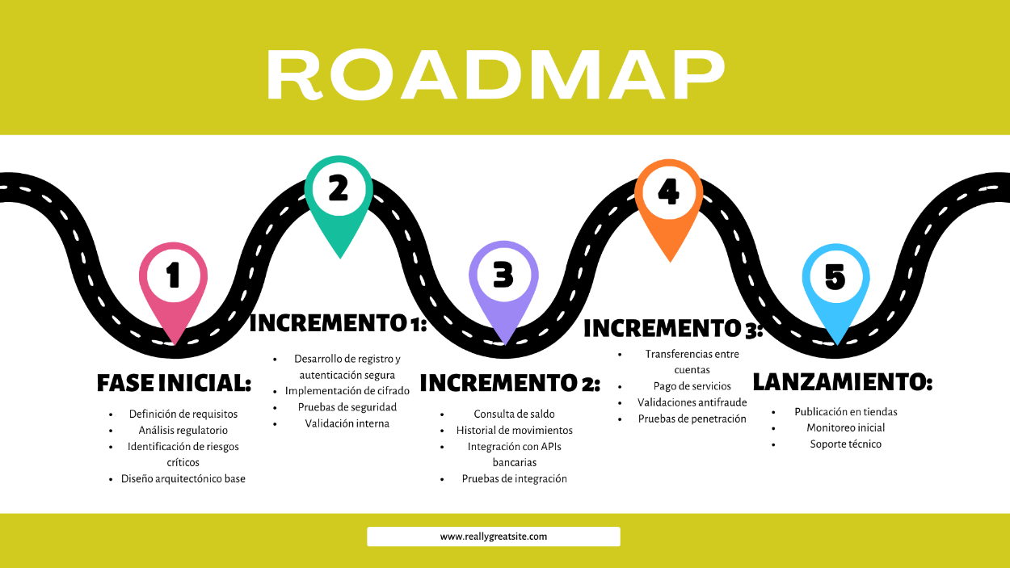

ESTIMACION DE ALTO NIVEL:
Una duración estimada de 8 meses
Equipo: 1 gerente de proyecto, 1 analista de riesgos,3 desarrolladores, 1 especialista en seguridad, 1 QA
Esfuerzo aprox: si son 6 a 8 personas trabajando tiempo completo es aproximadamente unas 1.200-1.500 horas de desarrollo total
Identificación de hitos:
Aprobación de arquitectura, finalización del módulo de autenticación, integración bancaria completada, certificación de seguridad, lanzamiento oficial
KPIs
Técnicos: tasa de defectos por modulo, tiempo promedio de respuesta de la app, disponibilidad del sistema, tiempo promedio de resolución de incidentes
De negocio: numero de usuarios activos, tasa de adopción, numero de transacciones exitosas, nivel de satisfacción del usuario

Principales riesgos y mitigación:
Riesgo de vulnerabilidades de seguridad: pruebas de penetración, autenticación multifactor, monitoreo continuo
Riesgo de incumplimiento regulatorio: revisión legal constante, auditorías internas
Riesgo de fallos en integración bancaria: pruebas de integración tempranas, entornos de pruebas simulados

